附件1
课程及讲师简介

课程大纲：
1、按揭贷款的最新政策解读
2、二手房税费计税方法全解
3、最新限购政策的解读
4、房屋交易的全流程
5、按揭业务的全流程
6、万元月供表的正确使用方式

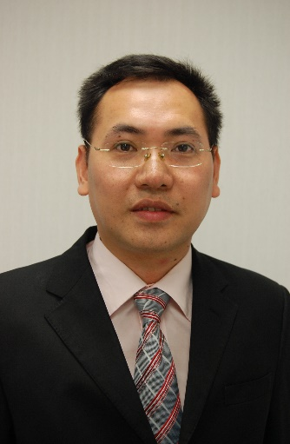
- 讲师：何志雄
资历：广州市汇瀚顾问有限公司区域高级经理
广州市房地产中介协会讲师团讲师
擅长授课类型：
《二手楼宇按揭》、《房管交易流程》
个人介绍：自2000年开始进入广州二手楼按揭行业，在行业中拥有相当丰富的实战经验和深厚的行业理论功底，长期担任某集团企业培训部《按揭知识培训》导师，开展的课程极具实用性和行业特色。

